***Adı: Matematik*** 

***Soyadı: Çalışma Kağıdı***





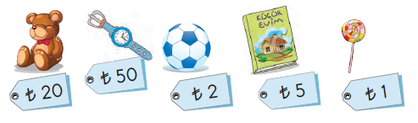

*Cemal yukarıdaki ayıdan 3 tane,toptan ise 5 tane almıştır.Satıcıya 80 TL verirse geriye kaç para almalıdır?*

*-----------------------------------------------------------------------*

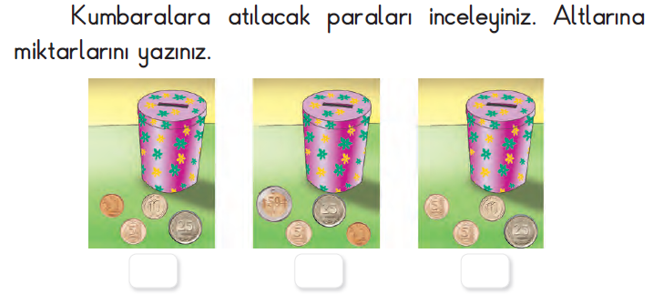

*--------------------------------------------------------------------*

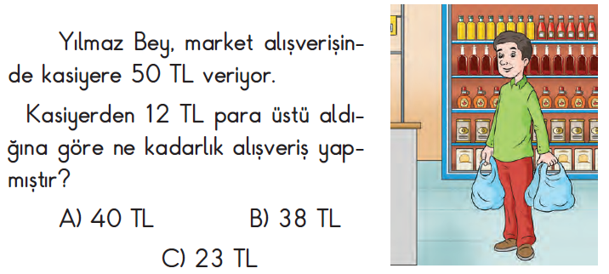

*---------------------------------------------------------------------*

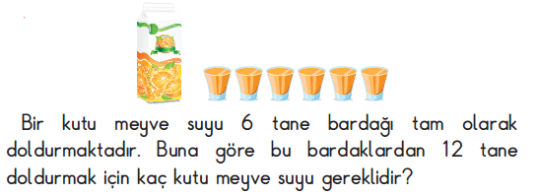

***Aşağıdaki tabloda kantinde satılan yiyecekler yer almaktadır.***

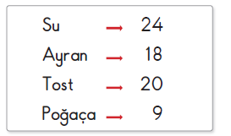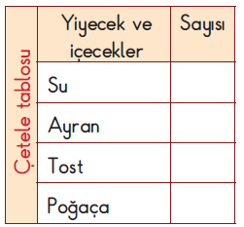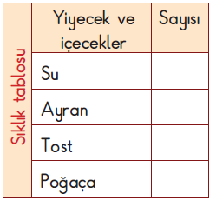

***Çarpma İşlemi***

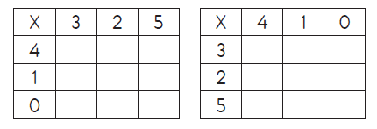



**Bilmecem Var!!!**

***Dalda 3 elma vardı,ikisini aldım kaç elmam oldu.***



***Adı:*** [***www.eegitimim.com***](http://www.eegitimim.com)

***Soyadı:***

***Tabloyu Tamamla***

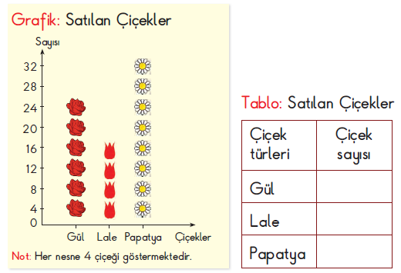

***Çarpma İşlemi***

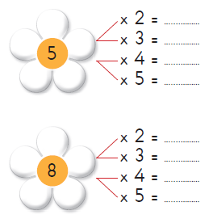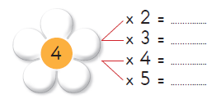

***2/F Sınıfı Çalışmaları***





